- Αγορές χρήματος και κεφαλαίου

ΔΣ 332.1 ΘΩΜ

ΔΣ 332.6 BOD

- Αστικό δίκαιο
- ΔΣ 346.495 ΒΑΡ 2016

- ΔΣ 346.495 ΑΓΑ 2016

ΔΣ 347 ΑΛΑ 2018

- Βάσεις δεδομένων

ΔΣ 005.74 ELM 2016

ΔΣ 005.74 GAR 2019

- Γενικές αρχές διοίκησης

ΔΣ 658 SCH

ΔΣ 658 BAT

ΔΣ 658 ΤΖΩ

- Δημιουργία νέας επιχείρησης

ΔΣ 658.401 2 OST 2017

ΔΣ 658.11 RIE 2013

ΔΣ 338.004 NEC 2020

- Διοίκηση ανθρώπινου δυναμικού

ΔΣ 658.3 ΠΑΠ

ΔΣ 658.3 DES 2015

- Εισαγωγή στην πληροφορική

ΔΣ 004 BRO 2009

ΔΣ 004 FOR 2015

- Εμπορική διοίκηση Marketing Management

ΔΣ 658.8 FAH

ΔΣ 658.8 ΤΖΩ 2020

- Εμπορικό δίκαιο

ΔΣ 343.07 ΡΟΚ 2015

ΔΣ 346.495 07 ΤΡΙ 2018

ΔΣ 343.065 ΠΟΛ 2020
- Εφαρμοσμένη οικονομετρία και ποσοτικές μέθοδοι

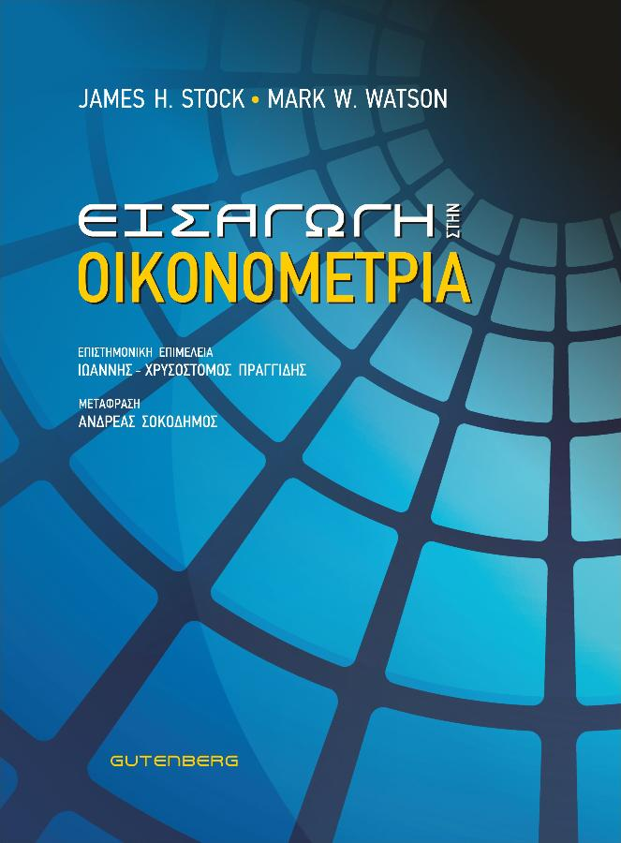 ΔΣ 330.015 195 STO 2017

ΔΣ 330.015 195 ΤΣΙ 2010

- Μακροοικονομική

ΔΣ 339 ΜΑΝ 2019

ΔΣ 339 ABE

- Μαθηματικά για διοίκηση επιχειρήσεων I

ΔΣ 510.76 ΚΩΤ

ΔΣ 330.015 1 CHI

- Μαθηματικά για διοίκηση επιχειρήσεων II

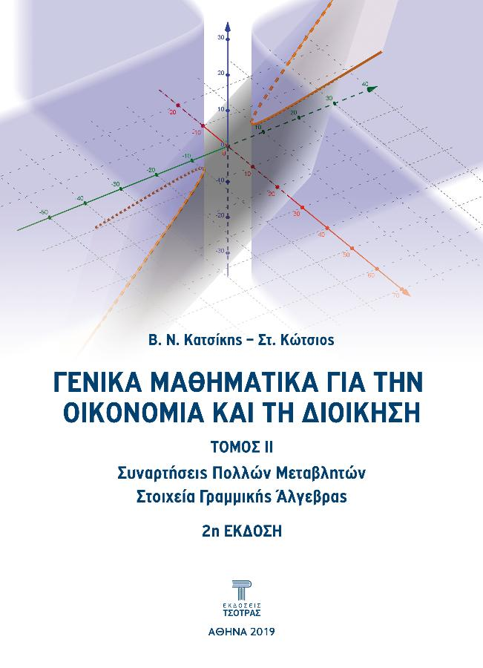 ΔΣ 510.243 39 KAT
ΔΣ 330.015 1 CHI

- Οικονομικά των επιχειρήσεων

ΔΣ 658.15 ΘΩΝ
ΔΣ 338.7 ΜΑΝ 2020

- Οργανωσιακή συμπεριφορά και ηγεσία

ΔΣ 658.31 ΒΑΚ 2019

ΔΣ 658.31 XYT 2017

- Πληροφοριακά συστήματα διοίκησης (MIS)

ΔΣ 658.403 8 ΔΟΥ 2011

ΔΣ 005.068 4 LAU

- Προχωρημένη χρηματοοικονομική λογιστική
ΔΣ 657.48 ΒΑΣ

ΔΣ 657.48 ΜΠΑ
ΔΣ 657.48 HAR

ΔΣ 657.9 ΝΕΓ 2016

- Στατιστική για τη διοίκηση επιχειρήσεων

ΔΣ 519.5 LEV 2018

ΔΣ 658.403 3 KEL

ΔΣ 519.5 ΧΑΛ
- Στρατηγική των επιχειρήσεων και λήψη αποφάσεων

ΔΣ 658.401 2 ΠΑΠ

ΔΣ 658.401 2 HIL 2018

ΔΣ 658.401 2 ROT 2017
- Χρηματοοικονομική διοίκηση

ΔΣ 658.15 BRI 2019

ΔΣ 658.15 ΜΥΛ 2020

- Χρηματοοικονομική λογιστική

ΔΣ 657.48 ΒΑΣ

ΔΣ 657.48 ΓΚΙ

ΔΣ 657.48 RIC

ΔΣ 657.48 ΝΙΑ

